|  |
| --- |
|  |

目录

一、公司概况 2

二、产品介绍 2

产品概述 2

与其他产品的比较 3

三、技术与服务 3

四、市场分析 4

市场分析 4

五．可行性分析 19

项目可行性 19

六、盈利模式 23

七、营销策略 25

用户营销 25

第一期 25

第二期 25

网络权威推荐 26

事件营销 26

八、企业管理 26

九、投资与财务 27

项目初期财务分析 27

发展期财务分析 28

十、风险预案 30

附件一：技术可行性分析 31

一．客户端操作流程图. 31

三．技术难点 34

四．总结建议 34

# 一、公司概况

公司名称：***Together***网络有限公司

公司LOGO：

公司宗旨：社交、咨讯方便一体化

公司文化：独特的4C文化。convenient、combination、considerate、connection。

公司使命：轻松社交、快意资讯，沟通生活无障碍。

公司愿景：打造中国第一个强大的一体化社交资讯平台。

公司简介：Together网络有限公司成立于2011年7月，它由营销专业的5名大三学生组成，公司以Together网络产品为依托，致力于为互联网、手机上网用户提供更方便的一体化社交、资讯平台。

# 二、产品介绍

## 产品概述

本产品是一款综合各类SNS网站的集成性桌面客户端软件，我们提供如下服务：

1. **一键发送服务功能**。

在***Together*** 网站更新状态，该状态可以在绑定的其它SNS网站进行同步更新。

1. **跨社区关注。**

根据在***Together***绑定的其他网站，可以不用注册某些网站的帐号，即可进行跨区域的关注，形成一体化交流平台。

1. **特别关注个性化页面呈现。**

根据用户的特别关注记录，可以将用户在各个SNS社区内所关注的特别好友在单一界面呈现出其各种动态。

1. **资讯定制。**

为用户提供丰富的新闻资讯，根据用户的浏览记录以及个体要求，为他们进行信息的筛选与排序，为用户提供更个体的服务。

## 与其他产品的比较

暂时同行业中与***Together***这个互联网产品类似的是微博通，相比于微博通单独的一键发送功能，我们的产品提供更加多样的功能服务，同时更加方便快捷、服务更加贴心人性化。

# 三、技术与服务

Together网络公司

四大技术平台

客户端与服务器的数据传输

客户端与服务器链接

客户端的注册登录。

服务器

四大服务

**信息定制**

**特别关注**

**一键发送**

**跨社区关注**

详细技术分析见附件1.

# 四、市场分析

## 市场分析

1. **市场规模**
2. **中国网民人口统计数据**

**特点一：网民数量庞大**

* 截至2010年12月，中国网民规模达到4.57亿，较2009年底增加7330万人；互联网普及率攀升至34.3%，较2009年提高5.4个百分点。
* 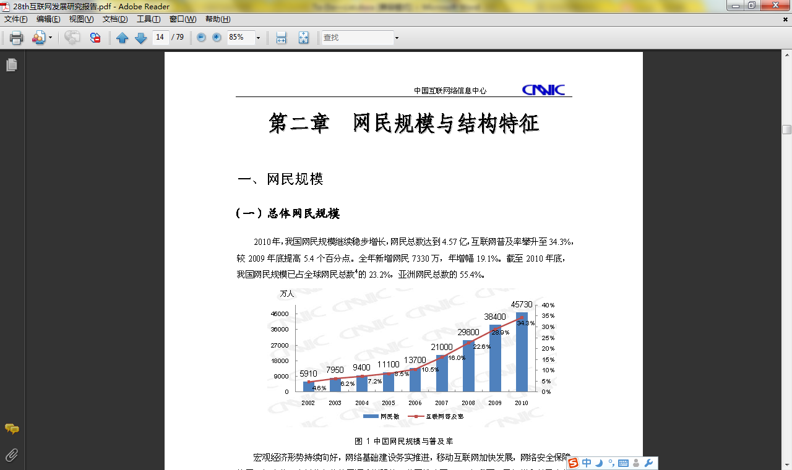截至2010年12月，我国IPv4地址数量达到2.78亿，预计2011年2月IPv4地址将最终分发完毕，IPv4向IPv6的全面转换更加紧迫。

**特点二：固网接入仍占主导地位**

* 宽带网民规模为4.5亿，有线（固网）用户中的宽带普及率达到98.3%。
* 网民在家上网的比例仍显著高于其他地点，有89.2%的网民在家上网。在网吧、单位和学校上网的网民分别有35.7%、33.7%和23.2%，还有16.1%的网民在公共场所上网。

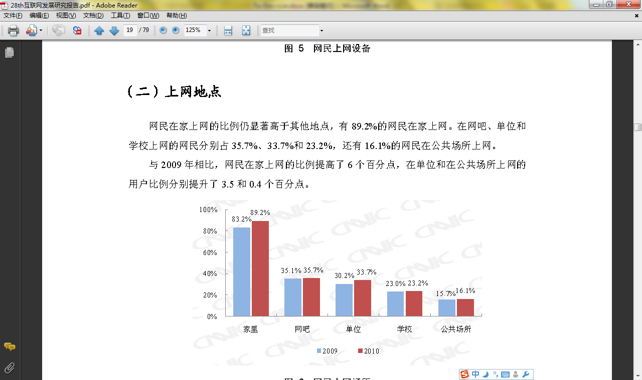**特点三：上网方式多元化趋势显著**

* 我国手机网民规模达3.03亿，较2009年底增加了6930万人。手机网民在总体网民中的比例进一步提高，从2009年末的60.8%提升至66.2%。
* 网民的上网工具更加多元，各类上网设备使用率普遍上升。使用台式电脑上网的网民有78.4%，仍然居于首位。使用手机和笔记本电脑上网的网民分别为66.2%和45.7%。

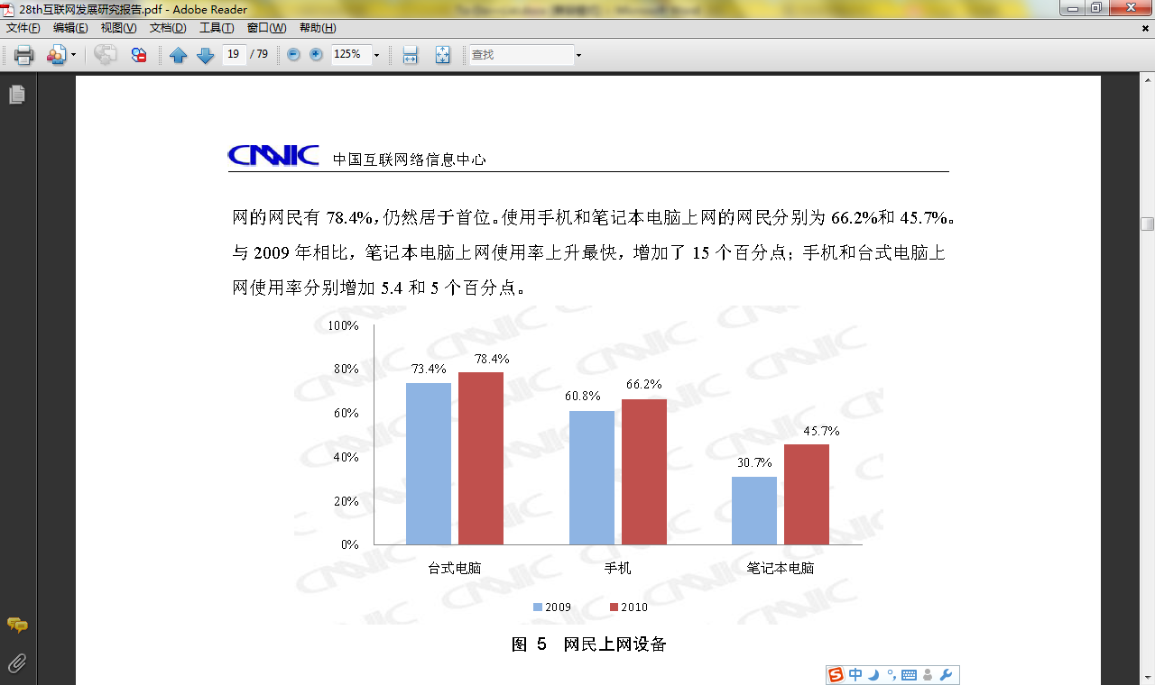**特点四：平均上网时间长**

* 我国网民平均每周上网时长为18.3个小时。

**特点五：学生、白领网民比重最大**

* 网民年龄结构更加优化。2010年，30岁以上各年龄段网民占比均有所上升，整体从2009年底的38.6%攀升至目前的41.8%。10-19岁年龄段的网民所占比例下降较多，与该年龄段实际人口数下降有关。
* 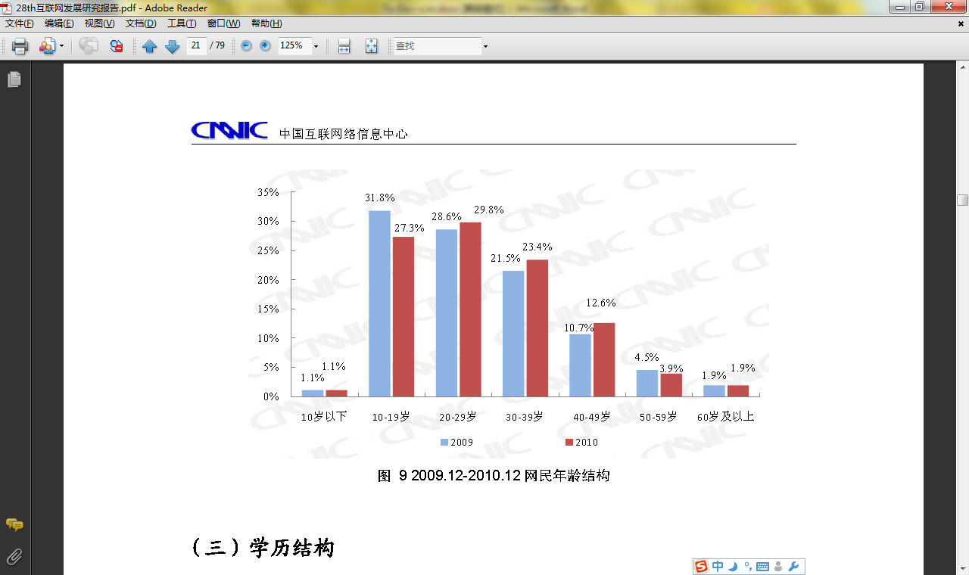2010年，学生、企业一般职员、个体户/自由职业者三大群体在网民中占比进一步增大，分别占整体网民的30.6%，16.2%和14.9%

1. 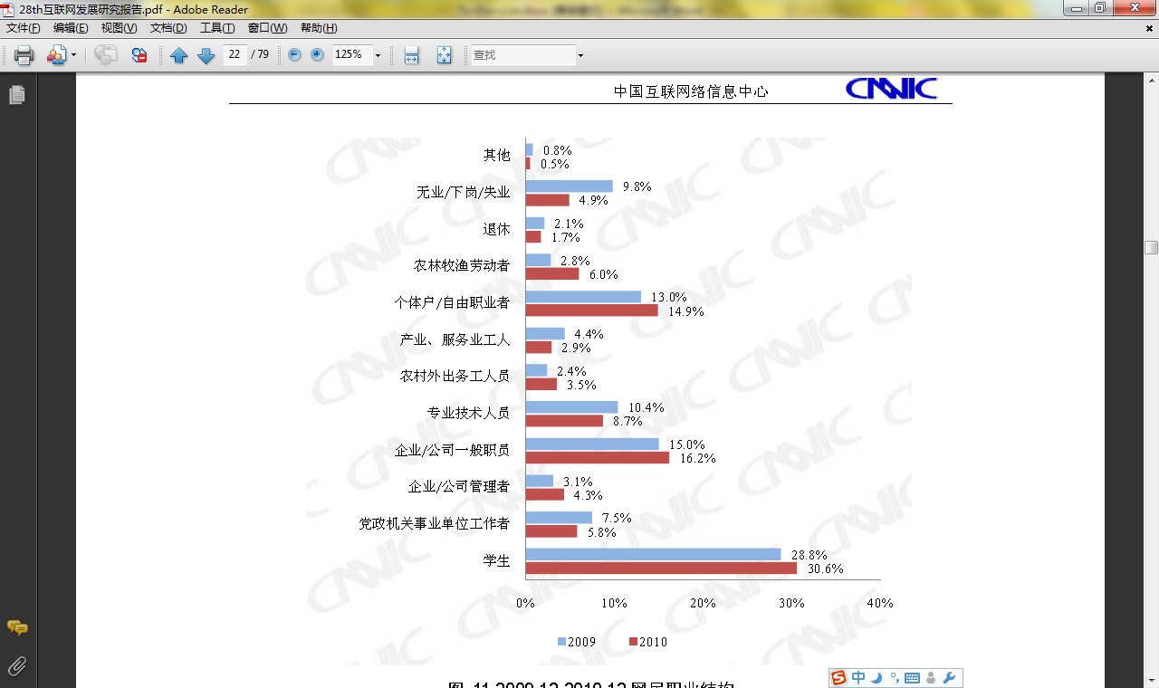**中国网民各类网络应用使用率**

* 搜索引擎使用率达到81.9%，用户规模3.75亿，成为网民第一大应用。在互联网信息迅速膨胀的今天，传统门户网站地位有所下降，而搜索作为互联网发展的引擎，越来越显现出其“新门户”的特点。
* 微博客和团购的用户数已初具规模，我国微博客用户规模达到6311万，在网民中占13.8%；团购用户规模达到1875万，在网民中占4.1%。
* 娱乐类应用使用率普遍下降。网络音乐、网络游戏和网络视频的用户渗透率分别下降4.2，2.4，0.5个百分点，网络娱乐在实现用户量的扩张之后进入相对平稳的发展期。

1. 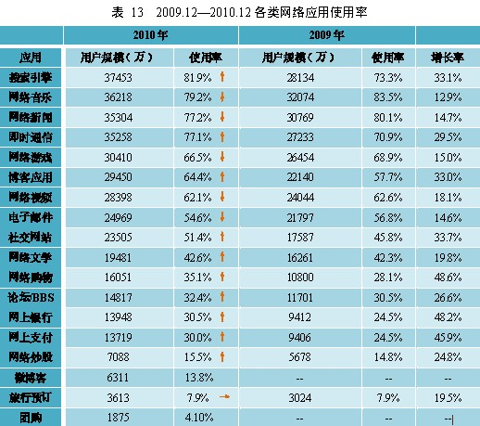2.**社交网站用户统计数据**

* **社交网站用户性别结构**

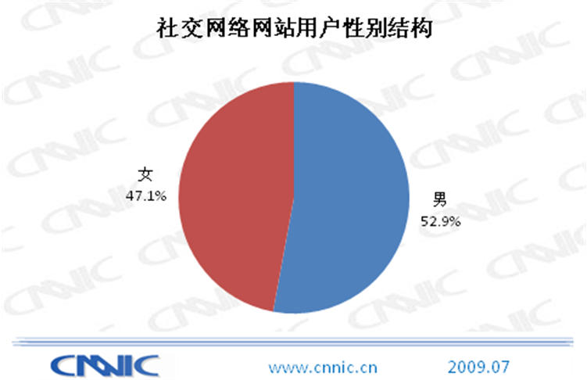图1　社交网站用户性别构成

2009年使用社交网站的用户男女性别比例为52.9:47.1，男性略高于女性。这与CNNIC第24次《中国互联网络发展状况统计报告》中全国网民男性为53.0%，女性为47.0%的性别分布极为接近。而根据最新一次——第27次《中国互联网络发展状况统计报告》显示，中国网民男女比例各为55.8%和44.2%，可以推知目前使用社交网站的男女用户比例大致为此。

* **社交网站用户年龄结构**

图2　社交网站用户年龄构成

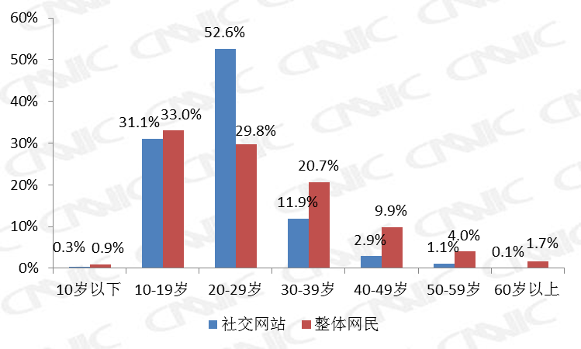

www.cnnic.cn2009.07

社交网站用户年龄的年轻化特征非常突出，用户群以20-29岁的青年为主，占到半数以上，达到52.6%，在这一年龄段高出全国网民平均水平22.8个百分点，而在其他年龄分段上，均低于全国网民的平均水平。

由于社交网站中，有相当一部分是针对校园和学生群体的网站，而这部分网站用户又以大学生为主，在整体上拉高了这一年龄段用户的比例。

* **社****交网站用户学历结构**

图3社交网站用户学历结构

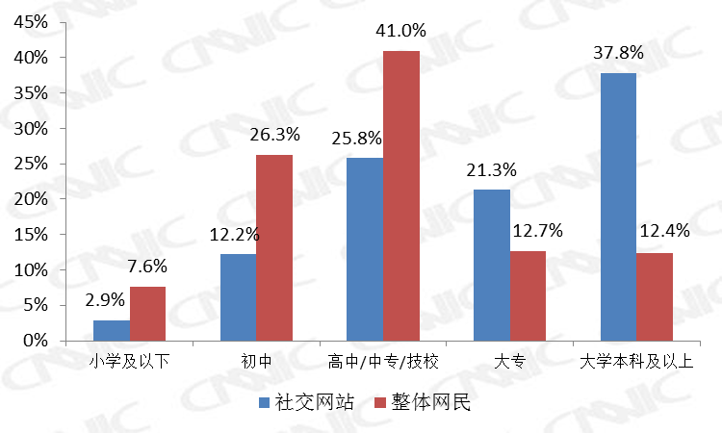

www.cnnic.cn2009.07

大专以上学历的用户占到了社交网站用户的近六成水平，达到59.1%。大专学历的用户为21.3%，比全国平均水平高出8.6个百分点；大学本科以上学历的用户占到37.8%，超过全国平均水平25.4个百分点。

* **社****交网站用户职业结构**

图4　社交网站用户职业结构

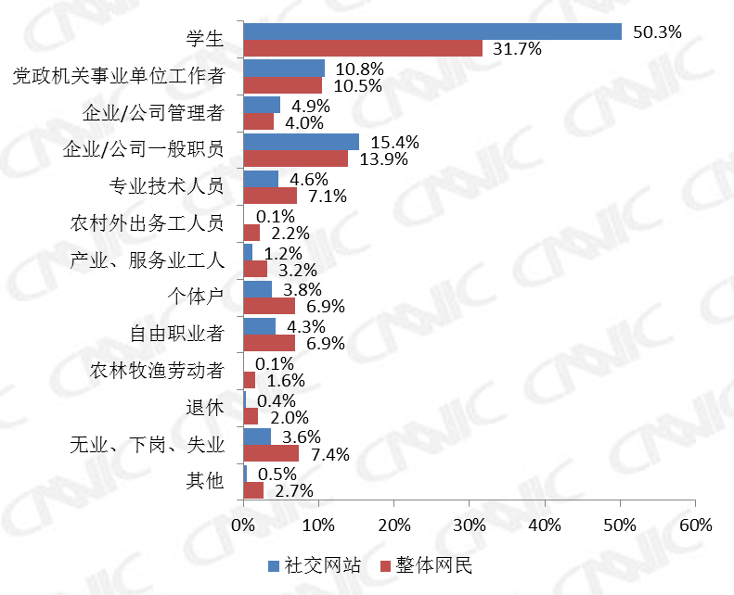

www.cnnic.cn2009.07

在社交网站用户的职业分布中，学生和职场人士是社交网站用户的主体。其中学生群体是社交网站的最大用户群体，比例达到50.3%。党政机关事业单位工作者，企业/公司管理者，企业/公司一般职员这几类人群中，社交网站的用户群体也比较集中，其总和占到用户总数的31.1%。

**2.需求分析**

1. 网民使用社交网站的目的

由于最新数据显示我国网民在信息获取、沟通交流方面的需求不断增长，娱乐需求减少，加之近两年SNS网站弱化娱乐功能，可以推测以上图表中“玩游戏”一项比重下降，“学习知识”可扩展为广义的信息获取，比重大幅增加，其他沟通类指标均不同程度增加。

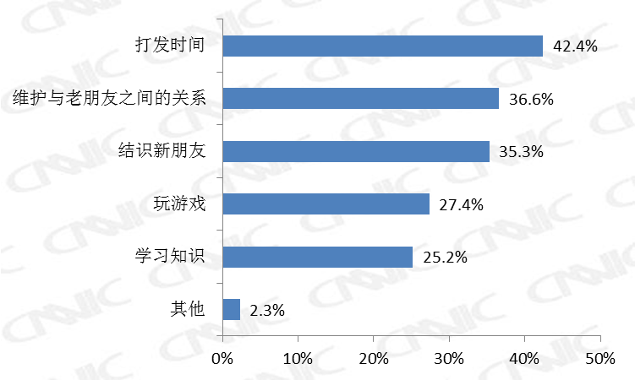

www.cnnic.cn2009.07

1. 社交网站用户的主要行为

* **用户获知社交网站的途径**

图5　社交网站用户获知网站的渠道



www.cnnic.cn2009.07

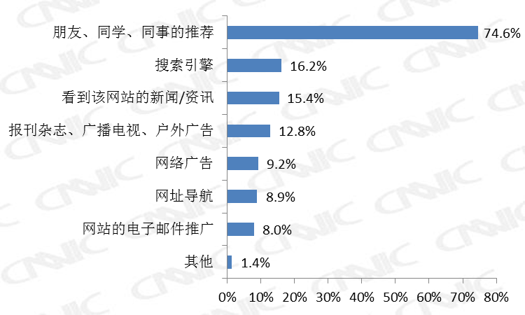

社交网站是基于人与人之间关系的应用，亲友之间口碑相传的推广是最有效的渠道。有近八成用户获知正在使用的社交网站是来自朋友、同学、同事的推荐，占到74.6%，其他信息传播渠道的效果远差于此。

而针对一些社交网站频繁发送推广邮件，以期获得更好认知的情况，调查显示，用户从网站主动发送的电子邮件获知网站信息的只占到8.0%。电子邮件推广的过度使用很容易招致用户的反感和抵触，网站运营应从获得更多口碑相传的效果入手，提升用户体验，巩固用户基础。

* **用****户添加的好友来源**

图6　网站用户添加的好友来源

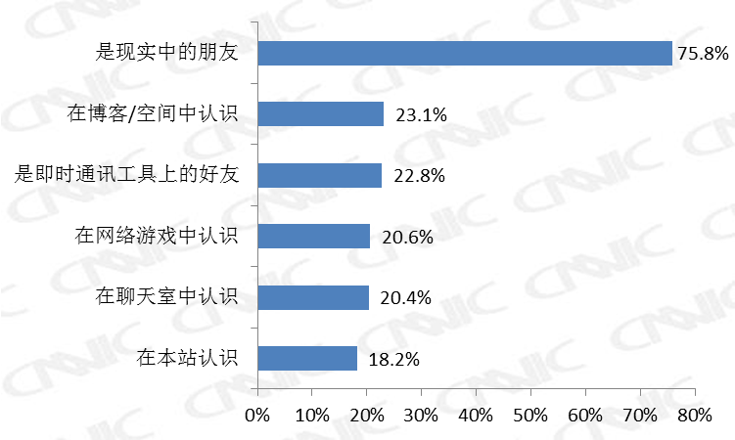

www.cnnic.cn2009.07

随着网络渗透率的提升和网民对于网络应用的深入，社交网站用户规模将会得到进一步扩大，越来越多的用户会将更多现实生活中的人际关系延伸到网络。在CNNIC进行的调查中，有75.8%的用户表示，在社交网站上的好友是现实中的朋友。

* **用户使用社交网站的频率**

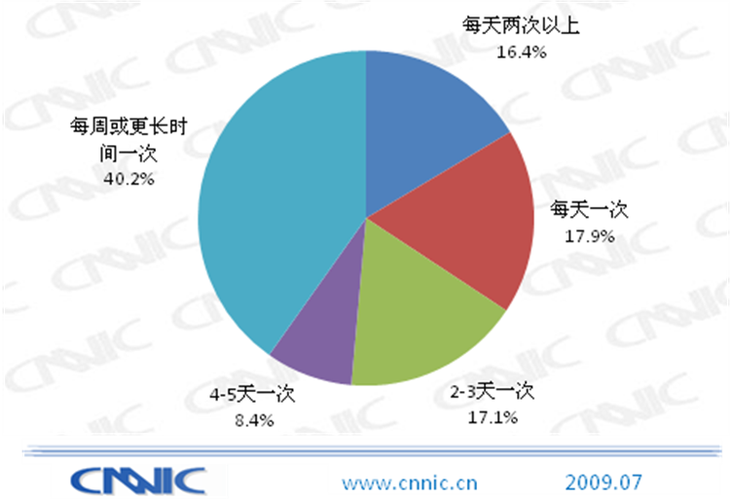图7　社交网站用户的使用频率

调查显示，社交网站的使用频次呈现两极分化的态势，每周或更长时间一次的占40.2%，在用户群体中占最大的比例，而每天都使用的为34.3%，其中一次访问的占17.9%，每天两次以上的占16.4%。

表1　不同使用频率用户的目的差异

|  |  |  |  |  |  |
| --- | --- | --- | --- | --- | --- |
| 使用社交网站的目的 | 使用频率 | | | | |
| 每天多次 | 每天一次 | 2-3天一次 | 4-5天一次 | 每周或更长时间一次 |
| 维系与老朋友之间的关系 | 42.6% | 37.1% | 40.6% | 31.6% | 33.2% |
| 打发时间 | 54.8% | 39.8% | 36.4% | 37.6% | 42.1% |
| 结交新朋友 | 30.9% | 37.5% | 42.7% | 39.3% | 32.1% |
| 玩游戏 | 30.9% | 31.1% | 28.5% | 30.8% | 23.1% |
| 学习知识 | 16.5% | 29.5% | 25.9% | 24.8% | 26.6% |
| 其他 | 2.6% | 2.8% | 3.3% | - | 2.0% |

分析这两极的人群，我们发现，在使用频率较高的人群中，以维系老友关系，打发时间，玩游戏为目的的用户居多。在每天都使用的人群中，以打发时间为目的的用户比例占到54.8%，比例最高；每天多次和每天登录一次的用户中以玩游戏为目的的用户分别达到30.9%和31.1%，在不同使用频率的用户中横向比较的比例较高。在每周或更长时间使用一次的用户，即使用频率较低的这部分用户中，玩游戏和打发时间的目的并不突出，以学习知识为目的的比例为26.6%，属于较高水平。

* **用户的社交网站复用率**

绝大多数用户对于社交网站的使用均存在复用，根据CNNIC的测算，用户平均每人拥有帐户2.78个。这一结果是用社交网站总体注册账号数量除以使用社交网站的用户的实际人口数量而计算得来的平均数，人口数中包含大量不经常使用社交网站的用户，由此可以推算经常使用社交网站的用户平均每人拥有的账户数大约在4个以上。

1. **社****交网站用户使用的网站功能**

* **社交网站用户经常使用的网站功能**

图8　社交网站用户经常使用的网站功能

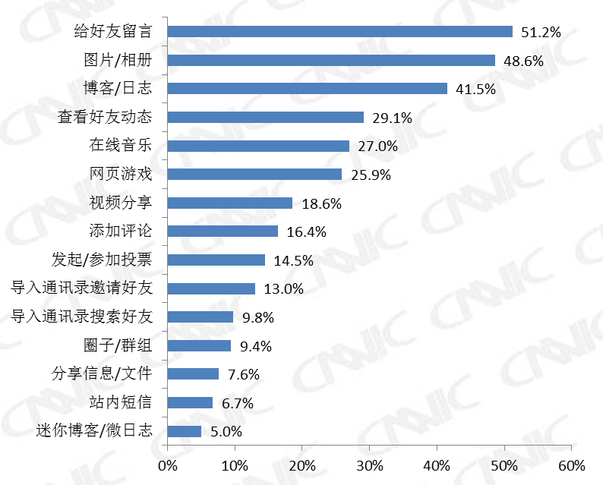

www.cnnic.cn2009.07

作为最基础的网站功能，给好友留言成为用户常使用的功能，占到51.2%。与用户最为关注“更新相册”的行为相对应，图片/相册功能的应用成为最常使用的功能之一，利用率达到48.6%。同时，社交网站中好友的关注和互动促进了网站中博客/日志功能的使用，有41.5%的用户经常使用此项功能。

* **用****户使用社交网站的主要活动**

图9　社交网站用户的主要活动

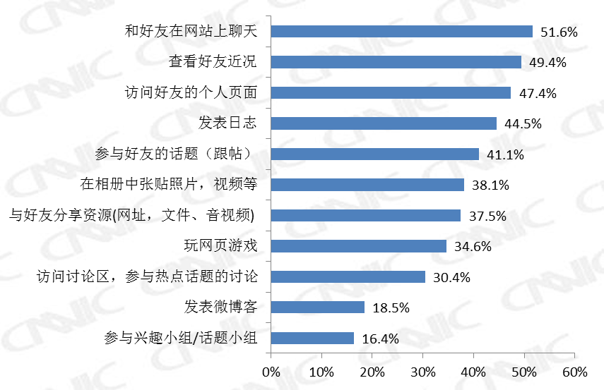

www.cnnic.cn2009.07

由于使用目的不同，用户表现出的行为也有所不同。整体而言，用户在社交网站上的行为较为分散，但是与好友的交流沟通和对好友的关注依然是用户行为的中心，在用户使用社交网站主要行为的调查中，和好友在网站上聊天，查看好友近况，访问好友的个人页面，分别占到51.6%、49.4%、47.4%。其次是参与互动，释放表现自我的需求，发表日志、参与好友话题、张贴照片视频分别占到用户行为的44.5%、41.1%、38.1%。

1. **用户希望网站提供的增值服务**

图10　社交网站用户希望网站提供的增值服务类型

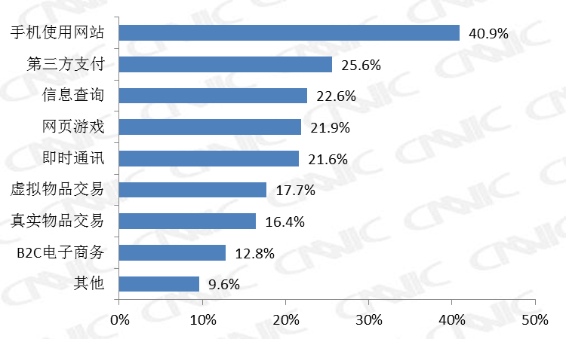

www.cnnic.cn2009.07

随着手机网络的飞速发展和网站分类的不断明晰化，近两年来大多数社交网站已经解决手机使用问题，其他分工网站也逐渐满足了用户电子商务的需求；同时，由于目前多数社交网站已经进入全面免费阶段，则不存在第三方支付需求。随着网页游戏热潮的退却和网页游戏市场的全面饱和，社交网站用户对于网页游戏的需求将逐渐小于供给。而用户对信息查询、即时通讯服务的需求仍没有得到充分满足，并且这一需求有进一步提高的趋势：随着社交网站用户和信息量的不断膨胀，用户将倾向于信息的精准化投递；而随着用户对于社交网络的依赖程度的提高，以方便好友在线联络的即时通讯业务也可以为社交网站进一步开发客户资源、增强用户粘性。

**总结：**

1. 由于我国庞大的网民基数和仍占主导地位的固网接入方式，PC客户端的市场庞大，潜力有待进一步挖掘。ToGetHer作为集成多SNS交流和定制资讯功能的PC客户端，市场潜力巨大。
2. 微博规模在近两年的的剧增体现了中国互联网产品市场的强大潜力。以SNS网络为依托和主要功能的ToGetHer顺应形势发展，必能以其优越的使用体验和繁简适度的功能在SNS市场中获得一席之地。
3. 搜索引擎使用的膨胀表明我国网民对网络资讯的依赖程度的提高，同时也表明互联网充斥垃圾信息，个性化、精准化的信息投递成为发展趋势。ToGetHer的另一大功能——资讯定制——能够基本满足用户日常对网络咨询的自动筛选，节约用户的时间成本。
4. 团购的兴起启发我们：在定制资讯中加入周边团购信息等生活讯息的选择，可以成为ToGetHer未来可结合的赢利点。娱乐功能需求的同时减少侧面证明ToGetHer对娱乐功能的删减将不会影响用户的使用体验。
5. 在我国网民构成中，学生和白领占主要地位，这两种人群同时也是社交网站的最大用户群体和活跃使用者，抓住了他们即是抓住了整个市场。这就要求当前网络产品符合这两个人群的需求和使用习惯。ToGetHer的跨平台交流功能打破了传统SNS社交网站之间的壁垒，方便多账号管理和跨平台关注；精准的资讯定制功能满足学生和白领的信息筛选需求。
6. 随着上网方式的多元化趋势的不断显现和移动互联网络供求的同时增长，开发手机客户端成为ToGetHer在获得PC用户粘性后的发展趋势。

# 五．可行性分析

可行性分析主要分为项目本身可行性分析以及项目团队自身实力分析两部分。

## 项目可行性

项目可行性主要包括技术条件、市场潜力、竞争状况以及盈利能力四部分。

**技术条件**

技术层面主要涉及数据库管理、服务器管理、安全问题和数据挖掘四大部分。

**数据库管理**

鉴于Together客户端所采用的数据库与现有SNS网站数据库高度类似，而SNS网站的数据库搭建是相对简单的，因此在数据库管理方面可行度极高。

**服务器管理**

服务器管理是Together项目的一个难点，一是因为服务器管理本身难度较高，二是因为团队成员没有服务器管理经验。但是这个问题可以得到很好解决：前期租用第三方服务器，第三方会提供服务器管理工作，这样不仅降低自己资金投入而且可以在初期规避技术风险，给团队成长学习的时间。

因此服务器管理也不会构成太大障碍。

**安全问题**

安全问题也是Together项目一个潜在的难题。安全问题涉及到网络安全、数据安全等诸多方面，现行阶段没有哪一个机构能够保证自己的绝对安全，我们可以通过严格监管自己的服务器和数据库来最大程度上规避这种风险。

**数据挖掘**

数据挖掘所涉及到的核心是算法。初期我们会借用一些现成的数据挖掘算法，并加入自己根据二手数据分析得到的结论，形成初期的数据挖掘算法；在运行一段时间之后，会结合数据挖掘的结果，在进一步理解用户的使用习惯之后，不断优化我们的算法，力求更加精准理解用户行为和预测用户行为，为用户提供最优的产品使用体验。

综上可知，技术层面，Together项目虽然有一些潜在的风险，但整体来看可行性很高。

**市场潜力**

依据前面市场分析可知，社交+资讯越来越成为用户的上网趋势，具备极大的市场潜力。

**竞争状况**

现阶段的主要竞争者是Web端的一些网站，代表是微博通（www.weiboto.com）。

如下表所示：

|  |  |  |  |
| --- | --- | --- | --- |
|  | | 优势 | 劣势 |
| API接口数 | Together | 无 | API接口尚未申请；后期审批难度增大 |
| 微博通 | 所有主流SNS网站API全部获批 | 无 |
| 功能 | Together | 1. 特别关注好友单页面集合性呈现 2. 跨社区关注 3. 资讯个性化定制 | 无 |
| 微博通 | 1. 一键转发 2. IM绑定 | 功能过于单一 |
| 可拓展性 | Together | 1. 可以平台化发展 2. 可以通过深度数据挖掘做用户行为分析 | 无 |
| 微博通 | 无 | 出了单一功能呈现，无任何可拓展性 |
| 用户使用习惯 | Together | 无 | 用户习惯性在Web端使用SNS以及获取信息 |
| 微博通 | Web端呈现，符合用户使用习惯 | 无 |
| 用户基数 | Together | 无 | 暂无任何用户 |
| 微博通 | 已有数十万用户 | 无 |

通过表格分析可知：

1. **现有竞争者略有规模，但尚未构成垄断性威胁。**

有图表可知，微博通经过将近一年的发展，的用户规模目前处在数十万级别，仍较小，不构成垄断性威胁，Together仍有广阔市场空间。

1. **现有竞争者功能单一，可拓展性差。**

现有竞争者的功能主要停留在原始的一键转发以及单页面呈现，未能够更加深入挖掘并满足目标消费群关于社交和资讯层面的深层需求。并且不具备可拓展性，发展潜力很小。

Together则更加了解消费群，给予4C的产品理念，给用户提供更多人性化的功能。并且具备平台化的潜力，发展空间引人遐思。

1. **用户习惯Web端，但Together客户端更加方便。**

目前用户习惯于在Web端浏览SNS网站和资讯，但是Web端的不方便性日益凸显。用户之所以仍旧沿用Web端浏览的方式，是因为暂时鲜有厂商提供客户端浏览的形式，用户无其它选择。

Together基于convenient的原则，将社交和资讯元素整合进客户端，让用户在Together客户端更加方便快捷获取社交和资讯，给用户更加完美的网络体验。

结合竞争者分析，可知Together虽然进入市场稍晚，但是整个市场还处于发展初期，仍有很大的市场潜力；Together虽然不是基于Web端，但是能够提供给目标用户更加人性化的体验；Together功能更加符合用户心理，满足用户需求，可拓展性强，进入市场之后，具备极强的竞争力。

**盈利模式**

我们依据Together的发展阶段，将其分为四期发展；并且每一期都有对应清晰的盈利模式，能够获得不菲的盈利（详细分析见后面盈利分析部分），因此在盈利能力上面是具备高度可行性的。

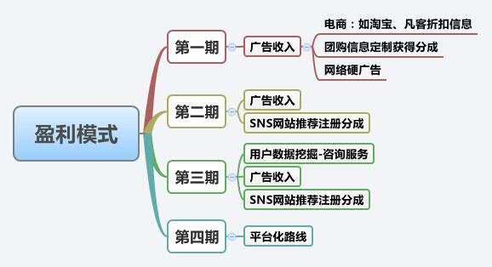

# 六、盈利模式

Together项目在初期是不具备盈利能力的，初期主要目的是聚拢用户。

如上图所示，Together发展到不同阶段就会出现不同的盈利模式，每一阶段的期限以及盈利预期如下表所示。

|  |  |  |  |  |  |
| --- | --- | --- | --- | --- | --- |
| 发展阶段 | 期限 | 盈利模式 | 预期盈利 | 合计 | |
| 初始阶段（0到5万注册用户） | 第0.5年 | 无 | 0 | 0 | |
| 发展初期（注册用户5万到50万） | 第1年 | 1. 网络硬广告 | 5W*0.08*30=1.2W/月 |  | |
| 1. 电商CPS广告 | 5W*5%*80*15%*30=9W/月 | | 10.2W/月 |
| 发展中期（注册用户50万到100万） | 第1.25年 | 1. 网络硬广告 | 15W*0.08*30=3.6W/月 | | 33W/月 |
| 1. 电商CPS广告 | 15W*5%*80*15%*30=27W/月 | |
| 1. SNS推广收入 | 15W*1%*4*4=2.4W | |
| 发展后期（注册用户100万到500万） | 第2年 | 1. 网络硬广告 | 75W*0.08*30=18W/月 | | ≥165W/月 |
| 1. 电商CPS广告 | 75W*5%*80*15%*30=135W/月 | |
| 1. SNS推广收入 | 75W*1%*4*4=12W | |
| 1. 用户行为分析，咨询类收入 | 暂时无法估计 | |
| 平台期（注册用户500万以上） | 第2年后 | 1. 网络硬广告 | 300W*0.08*30=72W/月 | | ≥660W/月 |
| 1. 电商CPS广告 | 300W*5%*80*15%*30=540W/月 | |
| 1. SNS推广收入 | 300W*1%*4*4=48W | |
| 1. 用户行为分析，咨询类收入 | 暂时无法估计 | |
| 1. 平台化佣金分成 | 暂时无法估计 | |

# 七、营销策略

营销方案整体框架如下图所示.

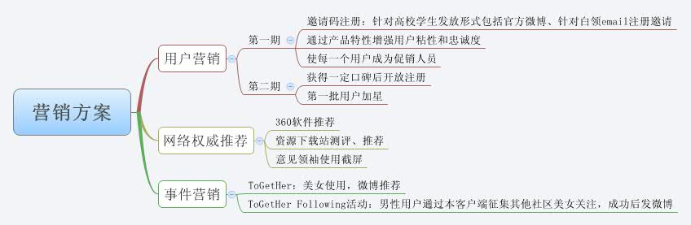

## 用户营销

## 第一期

邀请码注册：针对高校学生发放形式包括官方微博、针对白领email注册邀请。这个产品针对有较大社交并且关注互联网产品的高校学生与白领市场，而微博与邮件都是低成本并且传播率高的传播渠道。

通过产品特性增强用户粘性和忠诚度。产品的独特功能给用户提供方便、有趣的线上社交生活，保证产品功能的吸引性保证用户使用后增强对产品的信赖。

使每一个用户成为促销人员。使用后给予好评，并对身边的人进行口碑宣传。

## 第二期

获得一定口碑后开放注册。产品在目标市场获得一定的知晓度后，开始提供注册功能，形成客户端，保证用户忠诚，同时为后续的产品功能开发做后盾。

第一批用户加星。最先一批用户加星鼓励用户积极注册增加用户量，同时在未来的产品推广中给予他们优惠。

## 网络权威推荐

* 360软件推荐，通过这一举措，扩大进一步的知晓度，增加用户下载量。
* 资源下载站测评、推荐，保证这一产品的高质量与优质服务，鼓励用户下载。
* 意见领袖使用截屏，通过他人的好评增强新用户对这个产品的评价与信赖。

## 事件营销

ToGetHer：美女使用，微 博推荐。用美女来产生眼球效应，通过 微博推荐的美女在ToGetHer的注册，来鼓励更多的人关注这个平台，使用这个平台。

ToGetHer Following活动：男性用户通过本客户端征集其他社区美女关注，成功后发微博，吸引更多的男性用户与美女关注。

# 八、企业管理

该部分还是和谐掉比较好。

# 九、投资与财务

## 项目初期财务分析

项目初期，所需资金由团队成员自行筹集。项目初期是指注册用户在10万人以内的阶段，预估时间是项目成立半年之内。

1． 产品方案以及价格

本产品针对用户采取免费策略，用户可直接在官方网站www.together.com.cn上免费下载。

2 .投资及相关数据估算

（1）办公房间、办公用品、办公桌椅： 提供。

（2）网站费用

域名费用（.cn域名）200元/年

服务器租借8000元/个/年*10个=80000元/年

（4）其它杂项开支：1800元/年

3.收益与其他费用

初期收益为零.其它费用不计.

总计 820000元每年。

如下表所示

|  |  |  |  |
| --- | --- | --- | --- |
| 费用类别 | 办公费用 | 网站费用 | 其它开支 |
| 金额 | 零 | 域名费200元+服务器租借80000元=80200元 | 1800元 |
| 金额总计 | 82000元 | | |

## 发展期财务分析

注册用户到达10万之后，进入发展期，此时需要引入风险投资。预估时间是项目成立之后半年到一年以内。

**（一）概述**

SNS信息集成交互客户端软件

**（二）主要项目数据预测与估算**

1 .产品方案以及价格

本产品针对用户采取免费策略，用户可直接在官方网站www.together.com.cn上免费下载。

2.投资及相关数据估算

（1）办公房间：5000元/月（100㎡）

估算每年办公室租金60000元/年

（2）办公用品

桌椅：8000元

打印机：400元*2台=800元

电脑：4000元/台*20台=80000元

（3）网站费用

域名费用：200元/年

服务器费用：8000元/个*100个=800000元

3员工工资费用

人均工资以及福利 人数 合计（月）

技术研发人员 3200 10 32000

推广人员 1800+提成 4 7200

管理人员 3200 6 19200

总计费用为1649800元每年。

如下表所示：

|  |  |  |  |  |
| --- | --- | --- | --- | --- |
| **费用类别** | **办公场所租金** | **办公用品** | **网站费用** | **人员工资** |
| **金额** | **60000元** | **88800元** | **800200元** | **700800元** |
| **金额合计** | **1649800** | | | |

收益分析

由前面盈利模式分析，可知不同阶段盈利状况如下：

发展阶段 期限 收益合计

初始阶段（0到10万注册用户） 第0.5年 0

发展初期（注册用户10万到50万） 第1年 10.2W/月

发展中期（注册用户50万到100万） 第1.25年 33W/月

发展后期（注册用户100万到500万） 第2年 ≥165W/月

平台期（注册用户500万以上） 第2年后 ≥660W/月

由以上成本分析和收入分析可见，在项目初期一年之内会亏损，但是在1年之后就会出现正现金流，开始实现盈利，而且盈利十分稳定。

# 十、风险预案

|  |  |  |  |
| --- | --- | --- | --- |
|  | **潜在问题** | | **解决方案** |
| **技术** | 社交网络不开放API接口 | | 1. 尽早申请API接口。 2. 不要做违反双方协约的事，规范自身操作，以免API遭到关闭。 |
| 客户端开发难度较高 | | 1. 尽早储备 技术人才。 2. 客户端形成初期谨慎，后期做大胆修正，完善技术水平。 |
|  | |  |
| **团队** | 团队流动性高 | | 1. 增强团队文化建设，增强团队凝聚力。 2. 提前储备管理人才，防止断层。 3. 适当时候吸收外来管理人员。 |
| 团队成员能力不足 | | 1. 初期事必躬亲，能够很好锻炼团队成员的能力。 2. 寻求外界帮助如企业、学校、老师和同学们的帮户。 3. 适当时候吸收外来管理人员。 |
| **用户** | 用户Web端行为习惯难以改变 | | 1. 做好客户端的功能 2. 营销活动要能够很好宣传客户端的优势 |
| 用户积累速度慢 | | 1. 制订用户成长计划，每一阶段对用户数量进行严格监控； 2. 做好紧急预案，当用户数出现严重偏差时，采取相对应方案来紧急处理。 |
| **竞争者** | 现有SNS厂商的进入 | 出于竞争考虑，不同SNS厂商不可能互相开放API接口，该风险可以忽略不计 | |
| 模仿者跟进 | 采取快速渗透的战略，抢占市场份额，让模仿者难以获取较多用户规模。 | |

# 附件一：技术可行性分析

## 一．客户端操作流程图.

．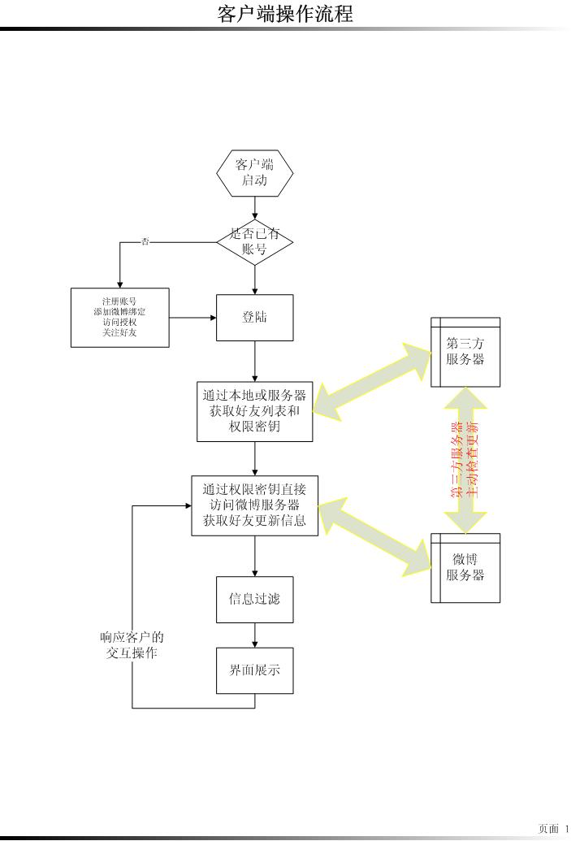二．技术分析

1. **客户端的注册登录。**

该部分比较简单，只需要将客户端和服务器之间建立必要的网络连接(比如TCP连接)。通过获取客户端发送的用户名和密码与服务器用户数据库中的用户名和密码进行对比决定客户端是否可以登录，

当然在用户数量逐渐增大时，需要采取更加有效的算法来提高用户有效性验证的速度；如果没有账号，服务器需要接受客户端的请求信息，判断注册信息是否有效，包括输入的信息是否有效以及是否与数据库中的现有数据有冲突，如果有效将接受注册，否则提示用户错误信息。

1. **客户端与服务器连接。**

客户端与服务器成功后需要接受服务器发送的数据，处于安全的考虑需要对数据进行加密，如果需要接收的数据过多，那么由于网络传输延时等的问题，将会使启动过程很慢，从用户的角度考虑，这是无法容忍的，必须采用一定方法解决此问题，通过在本地存储部分缓冲信息可以有效的减少服务器端与客户端传送的数据量，但是这也引入了其它的小问题，解决难道不大。除此之外，通过客户端与服务器端建立协议，可以对双方要传递的数据

进行编码压缩，也可以有效解决此问题。

1. **客户端与服务器之间的数据传输。**

客户端对于服务器传输的数据进行过滤是客户端设计的难点，如果过滤的速度太慢，将直接影响到用户的体验，如果。过滤的效果不够也不行。基于什么样的原则进行过滤，如何过滤，是产品成功所必须要考虑的问题。过滤的速度必须快过滤的效果必须好，同时还要接受用户的定制请求，对于不同的用户需要可以采取不同的过滤原则。这对于过滤算法的

设计提出了很高的要求，只有使用最好最有效的算法，才能提高产品的可用性。

1. **服务器。**

服务器方面主要的问题就是数据库部分，当用户量比较大的时候，由于大量的数据存储可能会是服务器不堪重负，。而且对于高峰期用户的大量请求，能否及时予以响应，服务器如何避免不会瘫痪都是非常重要的问题。对于数据的存储选择好的适合的数据库，选择好的存储规则将减小数据容量。此外，采用分布式计算机进行负载均衡可以有效的解决服务器

的这些难点，不过处于成本的考虑，这种方法应在用户量很大是采取。

通过以上的分析，尽管有很大的挑战，当时总体来说，我们是有能力作出这个系统，并在后期予以完善，所以从技术角度来说是可性的。

## 三．技术难点

**1.服务器方面**

用户的每一个微博账号都有一定的朋友圈，因此第三方服务器不只是保存自身所提供服务的用户信息要保存用户各个微博的权限密钥和大量的好友信息在用户量稍大的情况下这对数据库提出了较高的要求。

**2.客户端方面**

1）客户端由于要从服务器获取好友列表和权限密钥，所以启动过程可能有点慢，在本地缓存好友列表可以解决该问题，但还有些问题需要考虑。

2）由于每次更新都要同时从好几个微博服务器获取信息并等待反馈，反馈回来的信息还要经过过滤的过程，所以刷新可能也有点慢。

3）过滤的具体实现应该怎么做还没有思路。

## 四．总结建议

**1.用户个性化设置。**

这个是必然的道路，但是用户可能要什么样的信息和滤除什么样的信息都没有具体的原则。

**2.是否应添加一些系统固化的过滤原则需要考虑。**

比如是不是滤除不同微博之间相同的信息。